Liebe Lehrerin, lieber Lehrer,

mit der Arbeitsmappe „Der Hessische Landtag. Materialien zur politischen Bildung im Unterricht“ bieten wir Ihnen Tipps und Anregungen für einen aktivierenden Politikunterricht zum Thema
„Landesparlamentarismus“. Sie können die vorliegenden Arbeitsblätter zur Vor- oder Nachbereitung eines Besuchs im Hessischen Landtag oder der Teilnahme an einem unserer Bildungsangebote nutzen. Sie eignen sich zudem als Grundlage für eine Einheit mit Ihren Schülerinnen und Schülern zu landespolitischen Themen.

Die Arbeitsblätter sind für die Sekundarstufe I aller Schulformen konzipiert und orientieren sich an einem mittleren Schwierigkeitsgrad. Sie können als Satz komplett oder – je nach Bedarf – auch einzeln in den Unterricht eingebunden werden.

Die Arbeitsblätter stehen Ihnen in drei Nutzungsvarianten zur Verfügung:
- Printausgabe mit kopierbaren Arbeitsblättern
- Barrierefreie PDF-Dateien zur digitalen Bearbeitung
- Lizenzoffene ODT-Dateien zur Veränderung und Anpassung an Ihre Unterrichtsanforderungen

Weiterführende Informationen, Infografiken oder auch Erklärvideos zu den in den Arbeitsblättern angesprochenen Themen finden Sie und Ihre Schülerinnen und Schüler
auf der Jugendseite des Hessischen Landtages www.junger-hessischer-landtag.de, im Collegeblock „Kurz erklärt: Der Hessische Landtag“,
in der Broschüre „Der Hessische Landtag – Daten und Fakten zur 20. Wahlperiode“.

Diese und weitere in den Arbeitsblättern genannten Publikationen können Sie sich von der Jugend- seite unter www.junger-hessischer-landtag.de (→ Mediathek) herunterladen oder als Printausgabe kostenlos im Klassensatz bestellen.

Wir freuen uns über Ihre Rückmeldung zu Ihren Erfahrungen mit den Arbeitsblättern im Unterricht. Kritik, Anregungen und Ergänzungen können Sie uns gern per E-Mail an Bildung@ltg.hessen.de senden. Der Hessische Landtag bietet insbesondere für Schulen zahlreiche Angebote zur politischen Bildung an. Weitere Informationen dazu finden Sie ebenfalls auf unserer Jugendseite.

Wir wünschen Ihnen und Ihren Schülerinnen und Schülern viel Freude bei der Bearbeitung und Weiterentwicklung der Arbeitsblätter.

Ihr Team Politische Bildung und Besucherprogramme im Hessischen Landtag

- Politik und politische Beteiligung
AB Politik
AB Selbstaktiv werden
AB Volksbegehren und Volksentscheid

- Das Parlament, seine Abgeordneten und Organe
AB Das Plenum
AB Die Leitung des Parlamentes AB Abgeordnete
AB Fraktionen
AB Ausschüsse

- Die Aufgaben des Landtages
AB Aufgaben des Landtages AB Gesetzgebung
AB Petitionen

- Wahlen
AB Wahlrecht
AB Wahlsystem
AB Wahlkreise

- Hessen in Deutschland und Europa
AB Hessen und die Europäische Union

Seite 1

Was ist eigentlich Politik? Der Soziologe Max Weber (1864 bis 1920) hat Politik als „ein starkes langsames Bohren von harten Brettern mit Leidenschaft und Augenmaß“ beschrieben.
Heute fallen uns zu Politik eher Begriffe wie Wahlen, Gesetze, Diplomatie, Steuern, Schulen, Verkehr, Infrastruktur, Polizei und Macht ein.

Aufgabe 1:
Es gibt viele verschiedene Definitionen von Politik.
- Wie würdest du Politik definieren?

- Recherchiere zwei Politik-Definitionen und schreibe die Verfasserin bzw. den Verfasser dazu. Welche Gemeinsamkeiten und welche Unterschiede gibt es zu deiner Definition?
Definition 1:

Definition 2:

Aufgabe 2:


Geht mich Politik etwas an? Ja klar, denn politische Entscheidungen haben Auswirkungen auf deinen Alltag. Gleichzeitig kannst auch du durch dein Verhalten politische Entscheidungen beeinflussen. Hier siehst du Bilder von Situationen, die dir im täglichen Leben begegnen.









Seite 2

- Beschreibe, was du auf den Bildern siehst und was das Dargestellte mit Politik zu tun haben könnte?

- Kannst du den dargestellten Situationen bestimmte Interessen zuordnen? Welchen Einfluss könnten diese Interessen auf politische Entscheidungen haben?

- Vergleicht eure Ergebnisse in der Klasse und diskutiert die verschiedenen politischen Lösungsmöglichkeiten und deren Pro- und Kontra-Argumente.

- Welche der Situationen begegnen dir in deinem Alltag besonders oft? Wie gehst du damit um?


Seite 1
Demokratie lebt vom Mitmachen. Obwohl Kinder und Jugendliche noch nicht wählen dürfen, gibt es viele Möglichkeiten, sich politisch oder gesellschaftlich zu engagieren und einzubringen.

Aufgabe 1:
- Welche Möglichkeiten siehst du in oder außerhalb der Schule, dich politisch oder gesellschaftlich zu engagieren? Diskutiert eure Ergebnisse in der Klasse.

- Engagierst du dich bereits? Wenn ja, wo? Wenn nein: Für welche Sache würdest du dich gerne einsetzen und mit welchem Schritt würdest du starten?

- In Hessen gibt es zahlreiche kommunale Jugendparlamente (z. B. das Wiesbadener Jugendparlament). Gibt es in eurer Stadt/Gemeinde/Landkreis auch ein Jugendparlament oder ein vergleichbares Beteiligungsformat für Jugendliche? Informiert euch, welche Themen dort zurzeit besprochen werden.

Aufgabe 2:
Eine weitere Möglichkeit der politischen Beteiligung bieten Jugendorganisationen von Parteien,
Bürger- oder Stadtteilinitiativen, Umwelt- und Menschenrechtsorganisationen oder ähnliche Gruppen.
- Bildet mehrere Gruppen und recherchiert die zentralen Programmpunkte einzelner Jugendorganisationen hessischer Parteien (z. B. Junge Union, Grüne Jugend, Junge Sozialisten, Junge Alternative, Junge Liberale, Linksjugend Solid). Präsentiert eure Ergebnisse in der Klasse.

Seite 2
- Überlege, welche Jugendorganisation am besten zu dir passt und begründe deine Entscheidung.

Aufgabe 3:
Jetzt hast du einige Beteiligungsmöglichkeiten kennengelernt. Notiere diese im Schaubild.

Beteiligungsmöglichkeiten
Seite 1
In Deutschland und damit auch in Hessen leben wir in einer repräsentativen (indirekten) Demokratie. Hier entscheidet die gewählte Volksvertretung (Parlament) über die Gesetze, und das Volk beeinflusst die politischen Entscheidungen indirekt durch Wahlen. Auf der Ebene der Länder und der Kommunen gibt es aber darüber hinaus die Möglichkeit, dass das Volk direkt über Gesetzesvorlagen abstimmen kann.

Aufgabe 1:
Welche Schritte muss eine erfolgreiche Gesetzesinitiative der Bürgerinnen und Bürger von der Formulierung bis zur Beschlussfassung gehen? Welche Hürden muss sie überwinden?

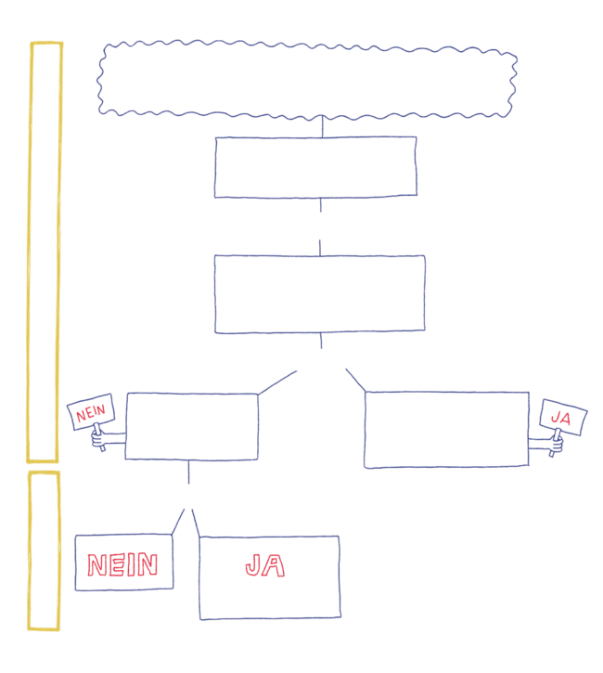
Denke dir ein Thema für eine Gesetzesinitiative aus und ergänze die fehlenden Schritte in der Grafik:

Gesetzesinitiative
Thema:
§1

Hürde

Hürde
Mindestens 1/100 der hessischen Wahlberechtigten muss das Begehren unterstützen

Mindestens 1/20 der hessischen Wahlberechtigten müsseninnerhalb von 2 Monaten das Begehren befürworten

Stimmt die Mehrheit gegen die Gesetzesinitiative
Stimmt die Mehrheit für die Gesetzesinitiative ist das
Gesetz beschlossen §

Gesetz beschlossen §
Seite 2

Aufgabe 2:
Volksbegehren und Volksentscheide sind wichtige Elemente der direkten Demokratie. Welche Argumente sprechen für Volksentscheide und welche Argumente sprechen dagegen? Trage die Argumente in die Tabelle ein.




PRO CONTRA


Seite 1
Das Plenum ist die Vollversammlung der gewählten Mitglieder des Hessischen Landtages (MdL). Ungefähr alle vier Wochen kommen die Landtagsabgeordneten im Plenarsaal zusammen, um über Gesetzentwürfe zu beraten und abzustimmen, der Regierung Fragen zu stellen und über aktuelle politische Themen zu debattieren. Im Plenarsaal hat jede Abgeordnete und jeder Abgeordneter einen festen Sitzplatz.

Aufgabe 1:
Die Grafik stellt die Sitzordnung im Plenarsaal des Landtages dar. Wer sitzt wo im Plenarsaal?
- Setze die fehlenden Bezeichnungen in der Grafik ein. (Landtagspräsidentin, Landesregierung, Rednerin/Redner, CDU-Fraktion, Fraktion BÜNDNIS 90/DIE GRÜNEN, SPD-Fraktion,
Fraktion der AfD, Fraktion der Freien Demokraten, Fraktion DIE LINKE, Stenografin/Stenograf).

- Markiere die Sitzplätze der Fraktionen in den politischen Farben der Parteien.

- Wo sitzen die fraktionslosen Abgeordneten? Kreise die Sitzplätze ein.




Seite 2

Aufgabe 2:
Die Landtagspräsidentin entscheidet gemeinsam mit den Fraktionen über die Sitzordnung im Plenarsaal. Aus Sicht der Präsidentin sitzen manche Fraktionen eher links und manche Fraktionen eher rechts im Plenarsaal. Recherchiere hierzu das „Rechts-Links-Schema“ der Sitzordnung im Parlament.
Beschreibe dieses Schema und seine Geschichte in Stichworten:

Aufgabe 3:
Welche Fraktionen bilden im Hessischen Landtag eine Koalition und welche Fraktionen sind in der Opposition? Beschreibe die Begriffe Koalition und Opposition und ordne die entsprechenden Fraktionen zu.

Koalition:

Opposition:


Seite 1

Zu Beginn jeder Wahlperiode wählen die Abgeordneten des Hessischen Landtages wichtige Funktionen und Organe des Parlamentes: die Landtagspräsidentin bzw. den Landtagspräsidenten, die Vizepräsidentinnen und Vizepräsidenten, die Mitglieder des Präsidiums und des Ältestenrates. Diese Funktionen und Organe sind wichtig, damit das Parlament reibungslos und fair seine Aufgaben erledigen kann.

Aufgabe 1:
In der linken Spalte sind die verschiedenen Funktionen und Organe aufgeführt, in der rechten Spalte findest du passende Steckbriefe. Aber Vorsicht: Die Steckbriefe sind durcheinandergekommen.
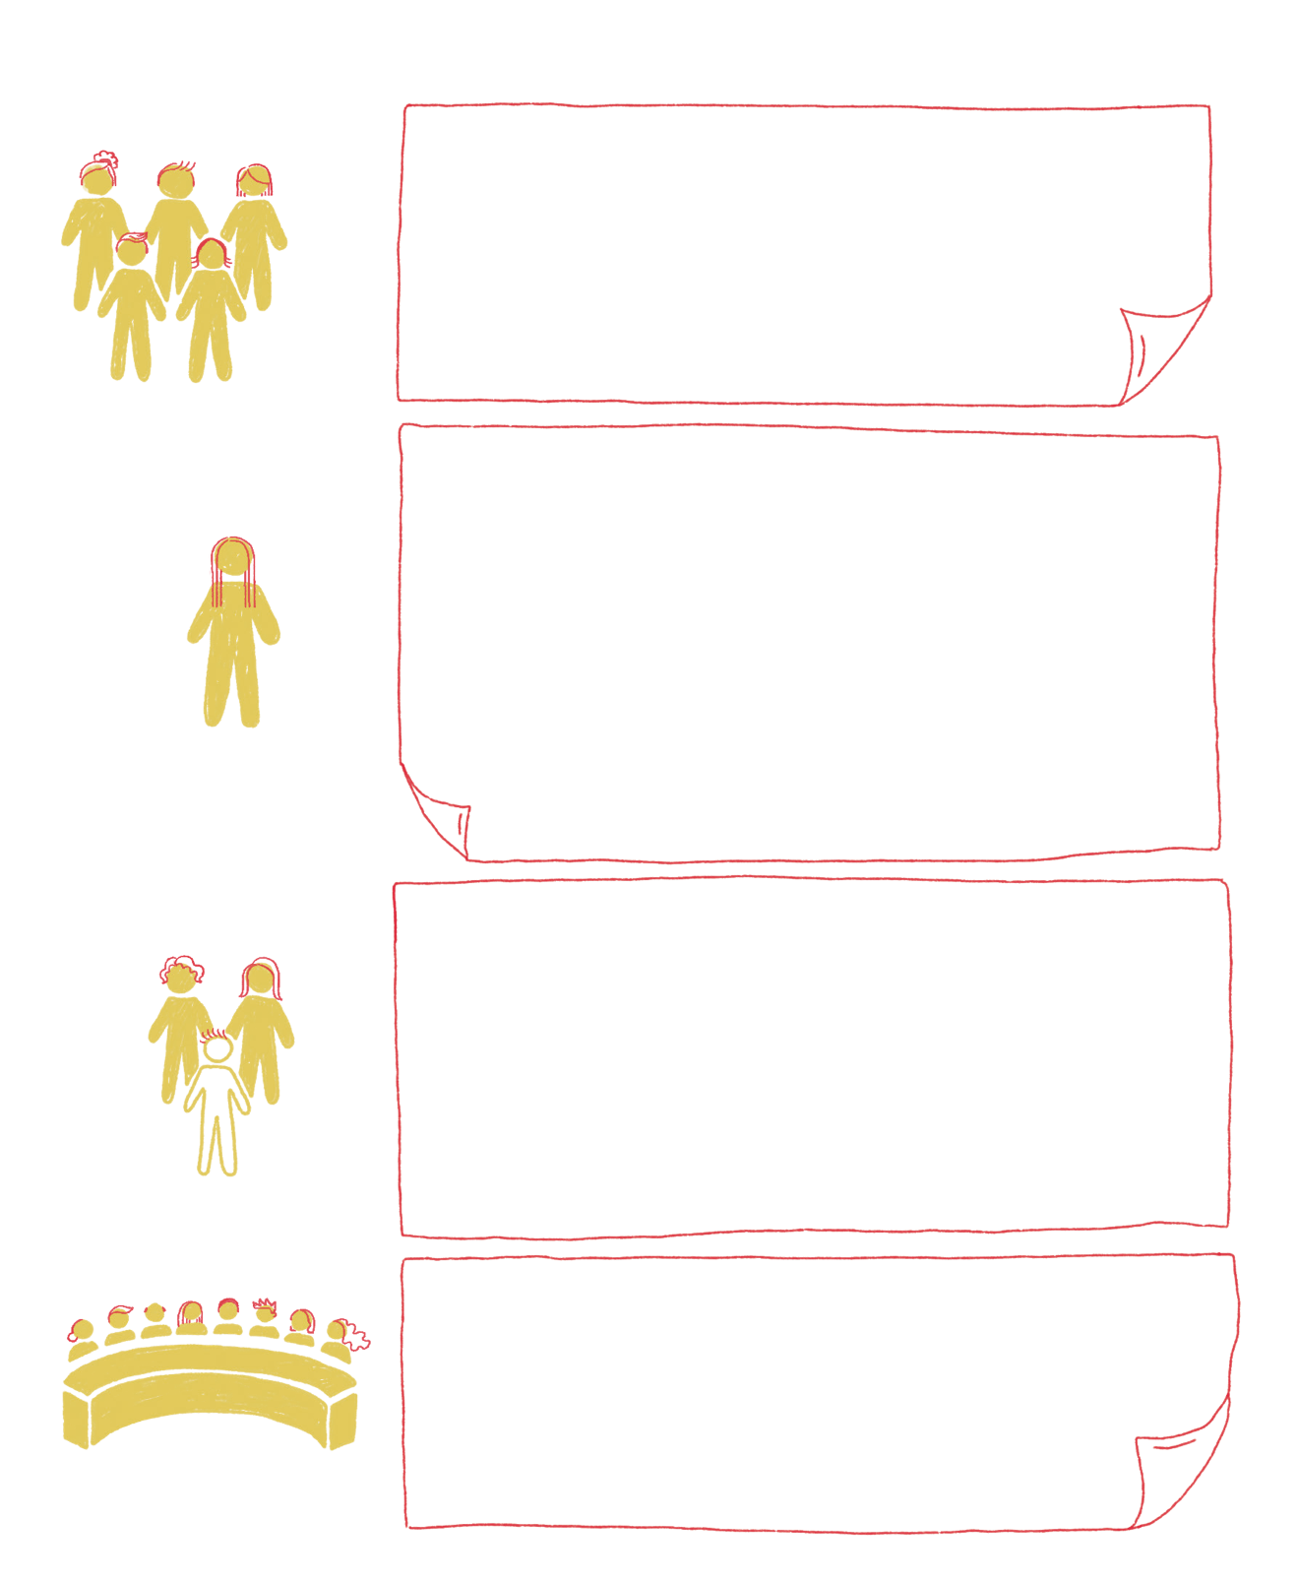
Ordne die Funktionen und Organe dem richtigen Steckbrief zu:

Steckbrief:

Das Präsidium

Die Landtagspräsidentin

Vizepräsidentinnen und Vizepräsidenten

Der Ältestenrat
- oberste Repräsentantin des Landtages
- vertritt den Landtag nach außen
- leitet die Plenarsitzungen
- leitet die Landtagsverwaltung
- hat Haus- und Polizeirecht im Landtagsgebäude

Steckbrief:

- plant die Plenarsitzungen und legt die Tagesordnung und Redezeiten fest
- vermittelt bei Streitigkeiten zwischen den Fraktionen
- unterstützt die Landtagspräsidentin bei der Geschäftsführung des Landtages
- Vorsitz: Landtagspräsidentin
- weitere Mitglieder: Vizepräsidentinnen und Vizepräsidenten, Schriftführerinnen und Schriftführer, weitere Abgeordnete, die die Fraktionen entsprechend ihrer Größe entsenden

Steckbrief:

- Vorstand des Landtages
- entscheidet über den Haushaltsplan und den Wirtschaftsplan des Landtages
- Vorsitz: Landtagspräsidentin
- weitere Mitglieder: Vizepräsidentinnen und Vizepräsidenten und weitere Abgeordnete, die die Fraktionen entsprechend ihrer Größe entsenden

Steckbrief:

- Vertretung der Landtagspräsidentin in der Sitzungsleitung der Plenarsitzung
- Unterstützung der Landtagspräsidentin bei der Wahrnehmung der parlamentarischen Geschäfte


„Die Abgeordneten sind Vertreter des ganzen Volkes“, heißt es in Artikel 77 der Hessischen Verfassung. Abgeordnete sollen also unsere Interessen vertreten und treffen in unserem Namen Entscheidungen.
Seite 1
Teste, wie gut du dich mit Abgeordneten auskennst.

Aufgabe 1:

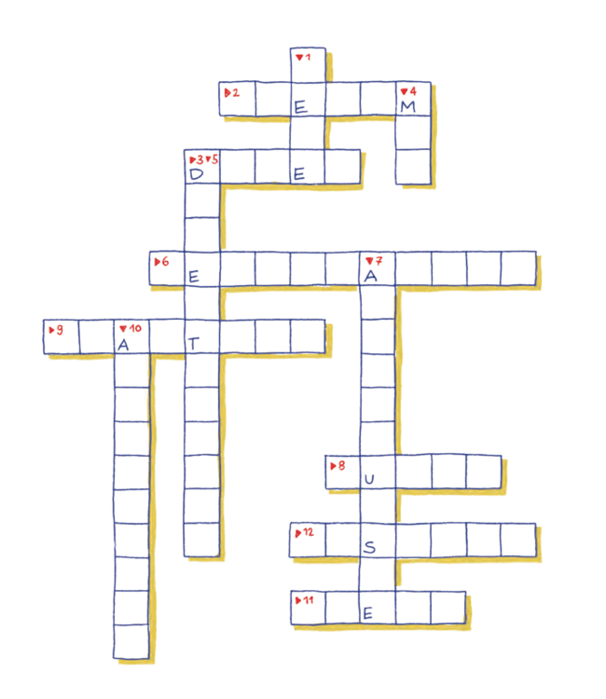
Im Abgeordnetenrätsel werden viele verschiedene Informationen rund um Abgeordnete und ihr Mandat abgefragt. Trage die gesuchten Begriffe in das Rätsel ein.

- Verbale Äußerung, in der die politischen Standpunkte klargestellt werden
- Gesamtheit der versammelten Mitglieder im Parlament
- Gehalt der Abgeordneten
- Abkürzung für Landtagsabgeordnete
- Die Abgeordnete/der Abgeordnete mit den meisten Erststimmen in ihrem/seinem Wahlkreis
- Staatliche Gewalt, der Abgeordnete zugeordnet werden
- Gruppen, in denen Abgeordnete aller Fraktionen über Anträge und Gesetzentwürfe beraten
- Dauer eines Landtagsmandats (Anzahl der Jahre)
- Zusammenschluss von Abgeordneten im Parlament, die ähnliche Ansichten haben und meistens in derselben Partei sind
- Stimmabgabe, der ein inhaltlicher Austausch vorangegangen ist
- Bezeichnung des Raums von Abgeordneten in ihrem Wahlkreis bzw. im Landtag
- Rechtsnormen, die das Zusammenleben regeln

Seite 2
Die Aufgaben von Abgeordneten sind vielfältig und abwechslungsreich. Abgeordnete müssen sich mit vielen verschiedenen Themen auskennen, um die bestmögliche Entscheidung zu treffen. Dazu führen sie viele Gespräche mit Bürgerinnen und Bürgern, aber auch mit Interessengruppen und Behörden.
Diese unterschiedlichen Interessen müssen Abgeordnete bei ihrer Entscheidungsfindung berücksichtigen. Daher bewegen sich Abgeordnete in einem „Spannungsfeld der Erwartungen“.

Aufgabe 2:
Schau dir das Erklärvideo „Abgeordnete und ihre Aufgaben“ auf der Jugendhomepage des Hessischen Landtages an. Welche unterschiedlichen Interessen muss die Abgeordnete „Linda“ im Video berücksichtigen? Notiere die drei Personen und ihre Erwartungen an Linda:

1.
2.
3.

Aufgabe 3:
Wie sieht es in deinem Alltag aus? Bei welchen Entscheidungen musst du verschiedene Interessen berücksichtigen? Schreibe hierzu ein Beispiel auf:

In Artikel 38 Absatz 1 des Grundgesetzes für die Bundesrepublik Deutschland steht:


„[…] Abgeordnete sind Vertreter des ganzen Volkes, an Aufträge und Weisungen nicht gebunden und nur ihrem Gewissen unterworfen.“

Abgeordnete sind demnach allein ihrem Gewissen unterworfen. Dies wird auch als „freies Mandat“ bezeichnet. Dennoch gibt es die sogenannte „Fraktionsdisziplin“.

Aufgabe 4:
- Was bedeutet „Fraktionsdisziplin“? Recherchiere den Begriff und erläutere ihn.

- Nenne jeweils zwei Vor- und zwei Nachteile der Fraktionsdisziplin.


Seite 1

In allen Parlamenten gibt es Fraktionen. Fractio kommt aus dem Lateinischen und bedeutet Bruch(teil). Also was sind eigentlich Fraktionen?

Aufgabe 1:
Streiche im folgenden Text jeweils die falschen Ziffern. Addiere die stehengebliebenen korrekten Ziffern und trage das Ergebnis in das Lösungskästchen ein.
Tipp: Die Summe ergibt die Anzahl der Mitglieder des Europaausschusses im Hessischen Landtag

Im Hessischen Landtag bestehen Fraktionen aus mindestens 5/7/10 Abgeordneten. Abgeordnete mit ähnlichen Auffassungen schließen sich zu einer Fraktion zusammen, um ihre politischen Interessen und Ziele im Parlament gemeinsam zu verfolgen. In der Regel schließen sich die Abgeordneten zusammen, die der gleichen Partei angehören. Im Hessischen Landtag sind zurzeit 4/5/6 Parteien vertreten.
Manchmal gibt es auch fraktionslose Abgeordnete im Parlament. Entweder wurden diese Abgeordnete nachträglich aus ihrer Fraktion ausgeschlossen, sind selbst aus dieser ausgetreten oder sie wurden nie in einer Fraktion aufgenommen. Fraktionen sind durchsetzungsstärker als einzelne Abgeordnete. Sie haben im Parlament besondere Rechte und erhalten finanzielle Unterstützung für ihre parlamentarische Arbeit. In dieser Wahlperiode gibt
es im Hessischen Landtag
1/2/3 Fraktionen, die die Regierungsmehrheit stellen und 4/5/6
Fraktionen, die die Opposition bilden. Lösung:

Aufgabe 2:
Warum sind Fraktionen durchsetzungsstärker als einzelne Abgeordnete? Schreibe zwei Argumente auf. Vergleicht eure Ergebnisse in der Klasse und diskutiert sie.

Seite 2

Aufgabe 3:
Beschreibe den Unterschied zwischen einer „Fraktion“ und einer „Partei“:

Aufgabe 4:
Suche dir eine beliebige Fraktion im Hessischen Landtag aus und fülle für sie den folgenden Steckbrief aus. Recherchiere hierzu auf der Homepage des Landtages www.hessischer-landtag.de.

Name:
Anzahl der Abgeordneten: Fraktionsvorsitzende(r): Deren/Dessen Wahlkreis:
Parlamentarische(r)
Geschäftsführer(in):
Koalitions- oder
Oppositionsfraktion:
politische Farbe:
Kontaktdaten
(E-Mail und Telefonnummer):
Aktuelle Themen und Ziele:


Seite 1

Aufgabe 1:
Vervollständige den Text mit den Wörtern aus der Box. Achtung: Ein Wort bleibt übrig.

Missstände
Ausschusssitzungen
Hauptausschuss
Ausschüsse
ausschüsse

Die sind die themenspezifischen Arbeitsgruppen des Hessischen Landtages,

in denen die inhaltliche Detailarbeit stattfindet. Hier kommen Expertinnen und Experten aus allen Fraktionen zusammen. Sie beraten Anträge, diskutieren über und geben Beschlussempfehlungen an das Plenum. Für ihre Arbeit können die Abgeordneten auch externe Expertinnen und Experten hinzuziehen oder öffentliche Anhörungen abhalten. Die jeweiligen Aufga- bengebiete der Ausschüsse orientieren sich in der Regel am Zuschnitt der , deren Vertreterinnen und Vertreter in den Rede und Antwort stehen müssen.
Neben den Fachausschüssen, die für eine ganze eingerichtet werden, gibt

es auch Ausschüsse und Kommissionen, die nur zur Klärung eines speziellen Sachverhaltes einberufen werden. Zu diesen gehören zum einen die Enquetekommissionen und zum anderen
. Eine Enquetekommission (frz. enquête „Untersuchung“) wird dann
eingesetzt, wenn wichtige Fragen oder zukünftige Entwicklungen aufgearbeitet werden sollen. Die Kommission hört Experten an und legt dem Plenum abschließend einen Bericht vor.
Der Untersuchungsausschuss dient dem Zweck, mutmaßliche Versäumnisse oder Fehlverhalten der Landesverwaltung aufzuklären. Der Untersuchungsausschuss gehört zu den schärfsten
des Landtages gegenüber der Landesregierung und ist besonders für
die ein wichtiges Instrument der politischen . Ein wichtiger Ausschuss ist der . Er gilt als das Notparlament. Inhaltlich ist er beispielsweise für Immunitätsfragen und Fragen, die den
zuständig. Er wahrt die Rechte des Landtages gegenüber der Regierung und pflegt die
zu anderen Landtagen und den Partnerschaftsregionen.
Seite 2

Aufgabe 2:
Suche dir einen beliebigen Ausschuss des Hessischen Landtages heraus und erstelle einen Steckbrief dieses Ausschusses.


Ausschuss für

Vorsitzende(r)

Fraktion:

Stellvertreter(in):

Fraktion:

Anzahl der Mitglieder:

Nächste Sitzung:

Aktuelle Themen:

Entsprechendes Ministerium:

Zuständige(r) Minister(in):

Partei:


Seite 1
Die Aufgaben des Landtages sind in der Hessischen Verfassung in den Artikeln 84 bis 99 geregelt. Demnach hat der Landtag vier Aufgaben: Wählen, Gesetze verabschieden, die Kontrolle der Landesregierung und die öffentliche Debatte.

Aufgabe 1:
Recherchiere auf www.junger-hessischer-landtag.de (→ Verstehen) die Aufgaben des Hessischen Landtages und schaue dir auch das Erklärvideo zu diesem Thema an. Ergänze die gesuchten Beispiele stichwortartig.

- Wählen: Der Landtag wird nicht nur von den Bürgerinnen und Bürgern gewählt, sondern er muss auch selbst wählen. Zum Beispiel…

- Gesetze verabschieden: Viele Zuständigkeiten liegen beim Bundestag oder beim Europäischen Parlament. Aber auch der Hessische Landtag ist für viele Bereiche zuständig. Und zwar für die Bereiche…

- Kontrollieren: Der Landtag kann von der Landesregierung Stellungnahmen, Rechenschafts- berichte oder Auskünfte einfordern. Dazu stehen ihm folgende parlamentarischen Kontrollmittel zur Verfügung…

- Öffentlichkeit herstellen: Zuletzt muss der Hessische Landtag auch der Artikulations- und Öffentlichkeitsfunktion nachkommen. Er muss also…

Seite 2

Aufgabe 2:
Die Länder, der Bund und die Europäische Union sind jeweils für unterschiedliche Politikbereiche zuständig.
Ordne die Bereiche aus der Wolke den entsprechenden Ebenen zu. Recherchiere hierzu auf www.junger-hessischer-landtag.de (→ Verstehen) die Zuständigkeiten der verschiedenen Ebenen. Einige Bereiche lassen sich gleich mehreren Ebenen zuordnen.


Hessen
Polizei Kultur Schule Gesundheit Kommunalwesen Umwelt Soziales
Rundfunk/Fernsehen Auswärtiges Verteidigung Passwesen Währung
Zölle Bahn-/Luftverkehr Wirtschaft Inneres Petitionen Digitalisierung
Seite 1



Als Legislative ist der Hessische Landtag die gesetzgebende Gewalt in Hessen. Alle Gesetze, die allein das Land Hessen betreffen, beschließt der Landtag. Aber wie läuft das eigentlich ab?

Aufgabe 1:


Der folgende Text beschreibt den parlamentarischen Weg, den jedes Gesetz durchlaufen muss, bevor es in Kraft treten kann. Aber Achtung, einige Wörter fehlen. Bitte vervollständige den Text mit den Wörtern aus der Wortbox.

Gesetzentwurf 1. Lesung Gesetzesinitiative

Fachausschuss 2. Lesung Mehrheit

Gesetz- und Verordnungsblatt
Beschlussempfehlung Gesetzgebungsprozess

Bevor ein Gesetz verabschiedet wird und in Kraft treten kann, muss es einige Hürden nehmen.
Der ist sehr zeitintensiv, da alle Interessen berücksichtigt werden müssen. Zunächst einmal muss die Landesregierung oder eine Gruppe von Abgeordneten die
ergreifen. Dazu erarbeiten und formulieren sie einen
, den sie dann der Landtagspräsidentin zukommen lassen. Diese setzt den Entwurf auf die Tagesordnung der nächsten Plenarsitzung.
Im Plenum findet die des Gesetzentwurfes statt. Hier wird nun über die Grundsätze des Entwurfs diskutiert. Das Plenum überweist anschließend den Gesetzentwurf in den zuständigen , wo intensiv über alle Details beraten wird.
Damit alle Interessen berücksichtigt werden können, werden Expertinnen und Experten und Interessenvertreterinnen und Interessenvertreter eingeladen, um ihre Sichtweise auf den Gesetzesentwurf darzulegen. Nach Abwägung von Pro und Kontra formuliert der Ausschuss eine . Diese Empfehlung wird dann in
der im Plenum diskutiert.
Am Ende der 2. Lesung wird abgestimmt. Stimmt die dafür, geht der Gesetzentwurf an die Landtagspräsidentin, die das neue Gesetz unterschreibt. Danach wird es an den Ministerpräsidenten und an die zuständige Ministerin oder den zuständigen Minister geschickt. Nach deren Unterschrift kann es dann im des Landes Hessen veröffentlicht werden und tritt somit in Kraft.


Seite 2

Aufgabe 2:
Versuche den Weg eines Gesetzes noch anschaulicher darzustellen, indem du mithilfe der Informationen aus dem Text eine Grafik zum Gesetzgebungsverfahren erstellst.

Das Gesetzgebungsverfahren

Seite 1
2


„Jedermann hat das Recht, allein oder gemeinsam mit anderen, Anträge oder
Beschwerden an die zuständige Behörde oder an die Volksvertretung zu richten.“
(Artikel 16 der Verfassung des Landes Hessens)

Dieses Recht, Bitten oder Beschwerden an den Landtag zu richten, wird Petitionsrecht genannt. Eine Petition können nicht nur einzelne Personen, sondern auch Gruppen wie Bürgerinitiativen oder Vereine stellen. Alle Menschen, unabhängig vom Alter, haben dieses Recht. Ein Beispiel für eine Petition und ein Erklärvideo zum Petitionsrecht findest du hier:





Aufgabe 1:
Gibt es ein Thema, das dich besonders interessiert oder kennst du ein Problem, das geändert werden müsste? Tauscht euch in der Klasse aus und entscheidet euch für das dringendste Thema.
Dann formuliert gemeinsam eine Petition und schickt diese an den


Petitionsausschuss des Hessischen Landtages Schlossplatz 1-3
65183 Wiesbaden


oder per E-Mail: petitionen@ltg.hessen.de.

Ihr könnt die Petition auch direkt in das Online-Formular eingeben:
Seite 2
2

Aufgabe 2:
Wie wird eure Petition im Petitionsausschuss bearbeitet? Recherchiere dazu auf
www.junger-hessischer-landtag.de (→ Verstehen → Das Petitionsverfahren). Die einzelnen Verfahrensschritte findest du in den Kästchen. Die Reihenfolge der Kästchen ist nicht korrekt. Bringe die Kästchen in die richtige Reihenfolge und trage die Buchstaben der Kästchen im Lösungswort ein.

Lösungswort _ _ _ _ _ _-Petition

Der Petitionsausschuss bittet die Landesregierung um eine Stellungnahme zur Petition.

Die Petition wird im Petitionsausschuss beraten. Eventuell schaut sich der Ausschuss euer Problem auch vor Ort an.
Die Petition kommt im Hessischen Landtag an. Dort wird geprüft, ob der Hessische Landtag zuständig ist.

Das Plenum (Vollversammlung der Abgeordneten) entscheidet über eure Petition.

Ihr bekommt eine Antwort vom Petitionsausschuss.

Der Petitionsausschuss macht einen Beschlussvorschlag an das Plenum (Vollversammlung der Abgeordneten), wie die Petition entschieden werden soll.

Seite 3
2

Aufgabe 3:
Bei Angelegenheiten, für die der Petitionsausschuss nicht zuständig ist, leitet er die Petition an die zuständige Stelle weiter. Aber für welche Angelegenheiten ist der Petitionsausschuss zuständig und für welche nicht? Wann wird der Petitionsausschuss tätig und wann nicht?
In der Wolke findest du verschiedene hessische Behörden oder Regelungen. Ordne die Stichworte den Boxen „wird tätig“ und „wird nicht tätig“ zu. Informiere dich vorab über die Zuständigkeit des Petitionsausschusses in der Kurzbroschüre „Das Petitionsrecht“.

Ministerien Anonyme Eingaben Beschwerden über Gerichtsurteile
Schulen Finanzämter Reine Meinungsäußerung
Privatrechtliche Streitigkeiten Regierungspräsident Polizeidienststellen
Städte, Gemeinden, Landkreise und kommunale Einrichtungen
Schreiben mit beleidigendem Inhalt


wird tätig:
wird nicht tätig:
Seite 1
2

Es gibt eine ganze Menge politischer Institutionen, deren Zusammensetzung in Deutschland per Wahl bestimmt wird.

Aufgabe 1:
Welche Wahlen kennst du?


Artikel 70
Die Staatsgewalt liegt unveräußerlich beim Volke.

Artikel 71
Das Volk handelt nach den Bestimmungen dieser Verfassung un- mittelbar durch Volksabstimmung (Volkswahl, Volksbegehren und Volksentscheid), mittelbardurch die Beschlüsse der verfassungsmäßig bestellten Organe.

Artikel 72
Abstimmungsfreiheit und Abstimmungsgeheimnis werden gewähr- leistet.

Artikel 73
- Stimmberechtigt sind alle über achtzehn Jahre alten Deutschen im Sinne des Artikels 116. Abs. 1 des Grundgesetzes, die in Hessen ihren Wohnsitz haben und nicht vom Stimmrecht ausgeschlossen sind.

- Das Stimmrecht ist allgemein, gleich, geheim und unmittelbar. Der Tag der Stimmabgabe muss ein Sonntag oder allgemeiner Feiertag sein.

- Das Nähere bleibt gesetzlicher Regelung vorbehalten.
Art. 38

- Die Abgeordneten des Deutschen Bundestages werden in allge- meiner, unmittelbarer, freier, gleicher und geheimer Wahl gewählt. Sie sind Vertreter des ganzen Volkes, an Aufträge und Weisungen nicht gebunden und nur ihrem Gewissen unterworfen.

- Wahlberechtigt ist, wer das achtzehnte Lebensjahr vollendet hat; wählbar ist, wer das Alter erreicht hat, mit dem die Volljährigkeit eintritt.

- Das Nähere bestimmt ein Bundesgesetz.

(Auszug aus der Hessischen Verfassung) (Auszug aus dem Grundgesetz für die Bundesrepublik Deutschland)

Aufgabe 2:
In freiheitlichen und demokratischen Staaten müssen Wahlen demokratischen Grundsätzen folgen. Diese Grundsätze bilden die Grundlage demokratischer Wahlen. Wahlen müssen allgemein, unmittelbar, frei, gleich und geheim sein.
Überprüfe die folgenden Aussagen und kreuze an, ob sie richtig oder falsch sind!
Richtig Falsch


Allgemein ist eine Wahl, bei der grundsätzlich alle Bürgerinnen und Bürger wählen und gewählt werden können – unabhängig von Geschlecht, Hautfarbe, Sprache, Einkommen oder Besitz, Beruf, Bildung, Konfession oder politischer Überzeugung.
Unmittelbar sind Wahlen, bei denen die Abgeordneten direkt und ohne eine Zwischeninstanz (z. B. Wahlmänner oder Wahlfrauen) gewählt werden.
Frei sind Wahlen, wenn auf die Wählenden Druck ausgeübt wird, ihre Stimme für die eine oder andere Person abzugeben. Demokratische Wahlen müssen keine Auswahl politischer Alternativen bieten.
Gleich sind Wahlen, bei denen jede Stimme unterschiedlich gewichtet wird und damit unterschiedlichen Einfluss auf das Wahlergebnis hat.
Geheim müssen demokratische Wahlen sein, damit niemand feststellen kann, wie die einzelnen Bürgerinnen und Bürger gewählt haben. Nur so ist eine Stimmabgabe ohne Zwang oder unzulässige Beeinflussung gewährleistet.

Seite 2
2

Aufgabe 3:
Bei Landtagswahlen gibt es das aktive und das passive Wahlrecht. „Aktiv“ bedeutet, dass die Wahlberechtigten auf dem Wahlzettel ihre Stimme einer Kandidatin oder einem Kandidaten oder einer Partei geben. Passiv heißt, eine Person stellt sich zur Wahl und wird gewählt.
In welchem Jahr findet in Hessen die nächste Landtagswahl statt und welche Voraussetzungen musst du erfüllen, um nach dem aktiven Wahlrecht an dieser Wahl teilzunehmen?

Jahr:
Voraussetzung:

Aufgabe 4:
Was meinst du, soll das Wahlalter bei Landtagswahlen auf 16 Jahre herabgesetzt werden oder bist du für die Beibehaltung des bisherigen Wahlalters 18?

Wählen mit 16: ja nein

- Begründe deine Entscheidung in einer kurzen Stellungnahme:




- Stimmt in der Klasse über diese Frage ab und notiert das Abstimmungsergebnis.

- Teilt danach die Klasse in zwei Gruppen auf. Die eine Gruppe sammelt Argumente für die
Herabsetzung des Wahlalters, die andere Gruppe Argumente dagegen. Diskutiert eure Argumente im Plenum.

- Stimmt zuletzt nochmals ab. Hat sich das Meinungsbild geändert? Welche Gruppe hatte die besseren Argumente
Seite 1


Alle 5 Jahre sind in Hessen die Wählerinnen und Wähler aufgerufen, ihre Stimme bei der Landtagswahl abzugeben. Aber wie wird aus den abgegebenen Stimmen eine repräsentative Volksvertretung?

Hessischer Landtag



110 Abgeordnete plus
8 Überhang- und 19 Ausgleichsmandate, in der 20. WP insgesamt 137 Abgeordnete

gewählt ist, wer die Mehrheit der gültigen Stimmen
im Wahlkreis erhält

Zuteilung der Sitze auf die Landeslisten nach dem Verhältnis der landesweit gültigen Stimme

Wahlkreisbewerber
Direktkandidaten in 55 Wahlkreisen Landeslisten der Parteien

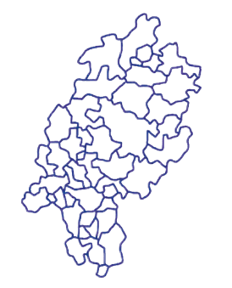





Eine Wahlkreisstimme Eine Landesstimme

jeder Wähler und jede Wählerin hat zwei Stimmen

Aufgabe 1:
- Schau dir die Infografik zur Wahl des Hessischen Landtages an und beschreibe einer Mitschülerin bzw. einem Mitschüler mündlich das Verfahren.

- Halte deine Beschreibung in einem erklärenden Text fest, der als „Anleitung zur Landtagswahl“ dienen könnte.
Seite 2
2

Aufgabe 2:
- Im Collegeblock auf Seite 18 ist ein Stimmzettel abgedruckt.

- Welche Unterschiede kannst du zwischen Erst- und Zweitstimme feststellen? Welche Stimme ist wichtiger?

- Diskutiert eure Ergebnisse in der Klasse.

Aufgabe 3:
Erst- und Zweitstimme beeinflussen maßgeblich die Zusammensetzung des Parlamentes. Kreuze in der nachfolgenden Tabelle die entsprechenden Merkmale an:

Erststimme Zweitstimme


… entscheidet darüber, wie stark die einzelnen Parteien im Parlament vertreten sind (Verhältnisprinzip)


… bestimmt, welche Kandidatin oder welcher Kandidat ein Wahlkreismandat erhält (Mehrheitsprinzip)


… gibt den Wählerinnen und Wählern einen gewissen Einfluss auf die personale Zusammensetzung des Parlamentes


Landesweit muss der Stimmenanteil einer Partei mindestens 5 % betragen (Sperrklausel), um ins Parlament einzuziehen


Seite 1
2
Hessen ist in 55 Wahlkreise eingeteilt. Mithilfe der Erststimme wird garantiert, dass jeder Wahlkreis eine Abgeordnete bzw. einen Abgeordneten in den Hessischen Landtag entsendet. So wird jede hessische Region im Parlament repräsentiert.

Aufgabe 1:
In welchem Wahlkreis liegt dein Wohnort? Wahlkreis
Bitte markiere diesen in der Wahlkreiskarte.

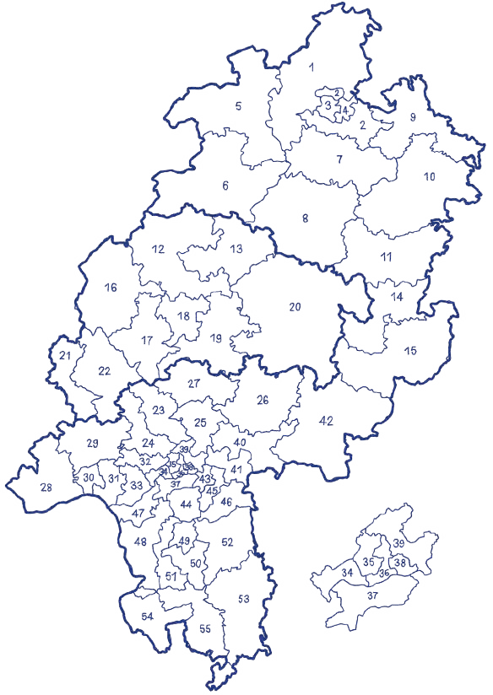
Seite 2

Aufgabe 2:
Markiere die einzelnen Wahlkreise in der Farbe der Partei, die das Direktmandat in dem jeweiligen Wahlkreis gewonnen hat. Informationen zu den Wahlergebnissen findest du unter
www.junger-hessischer-landtag.de (→ Verstehen → Die Landtagswahlen)



Aufgabe 3:
Wer hat bei der letzten Landtagswahl in deinem Wahlkreis das Direktmandat gewonnen? Fülle den Steckbrief der direkt gewählten Abgeordneten bzw. des direkt gewählten Abgeordneten aus!

Name: Telefon: E-Mail: Partei:

Seite 1

Über zwei Drittel der politischen Entscheidungen, die das tägliche Leben der Menschen in Hessen betreffen, werden auf der Ebene der Europäischen Union getroffen.

Aufgabe 1:
Kennst du dich mit der Europäischen Union aus? Im Kreuzworträtsel kannst du dein Wissen testen.

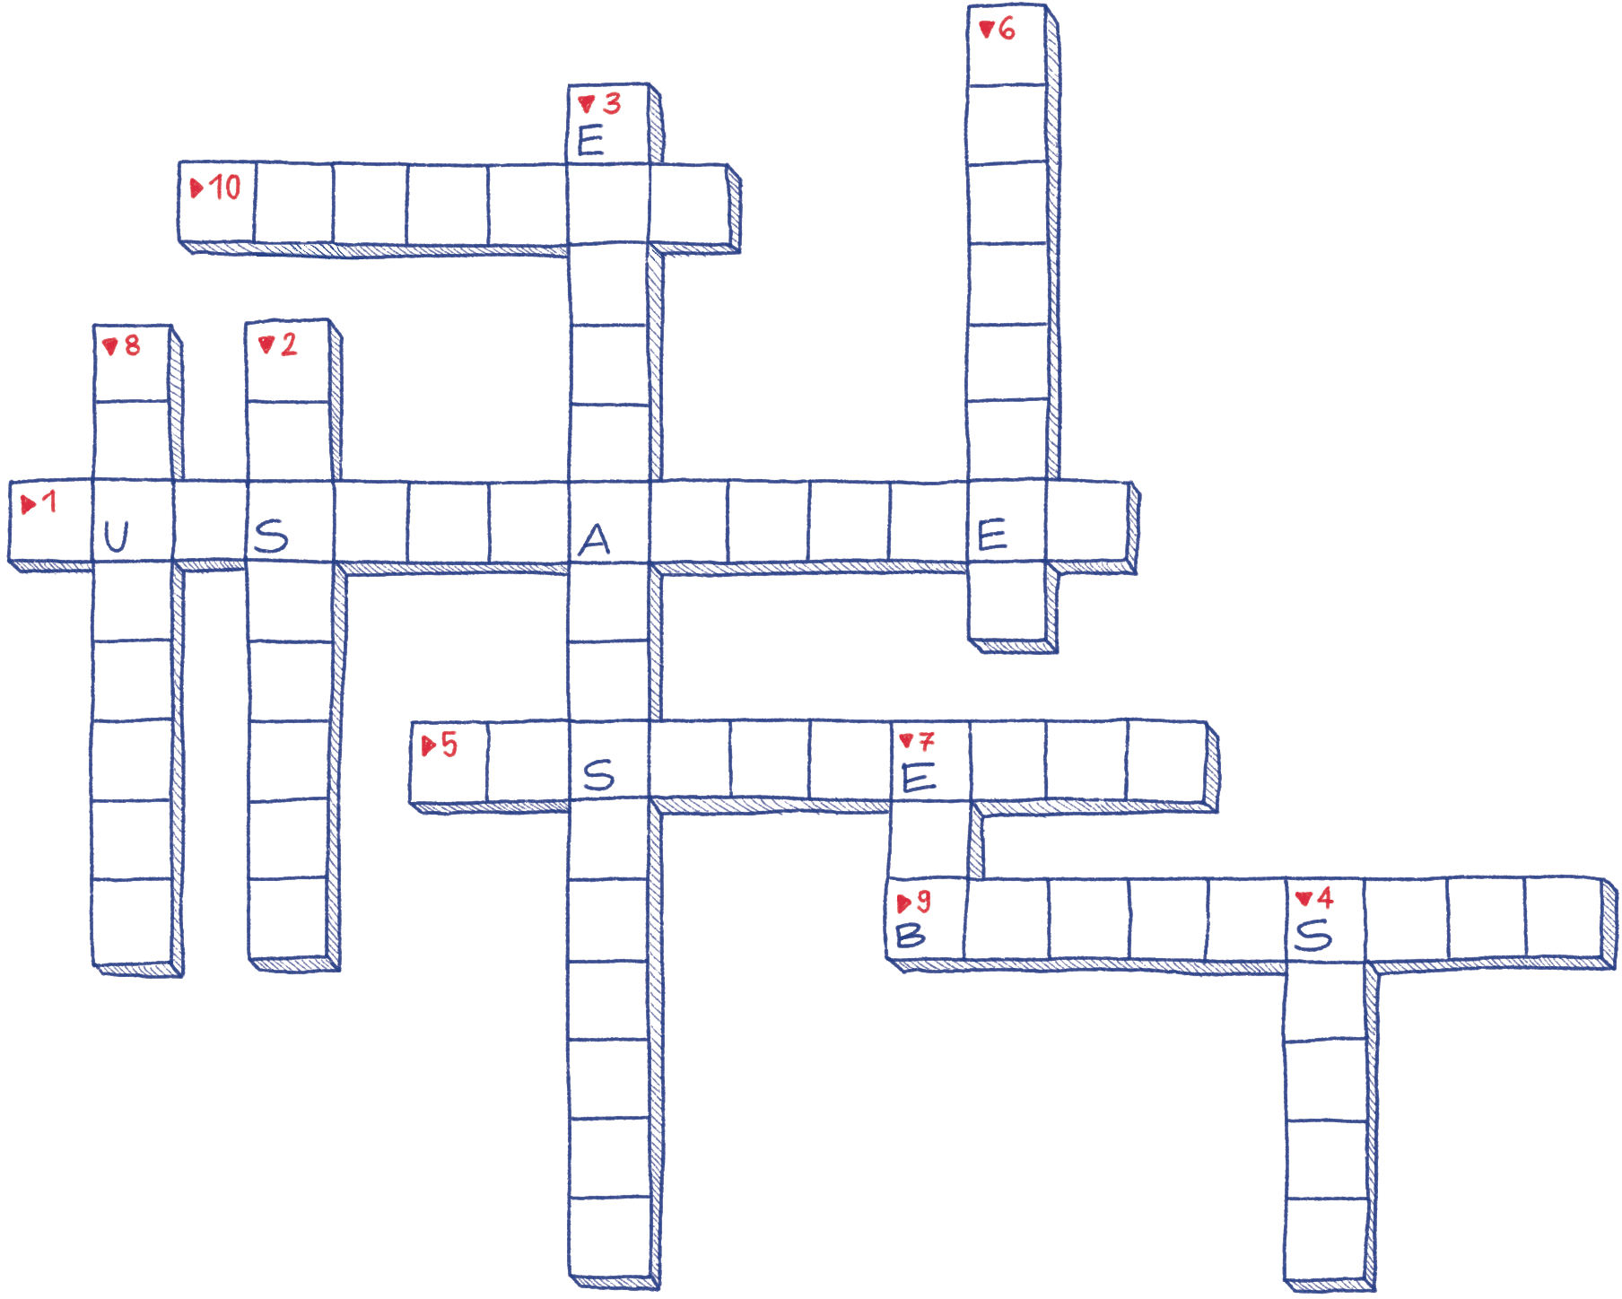

1 | Was kontrolliert der Hessische Landtag | 2 | Wichtiger EU-Vertrag für die nationalen
 | auf EU-Ebene? |  | Parlamente (Hauptstadt von Portugal)
5 | Interrail-Programm der EU | 3 | Für die Subsidiaritätskontrolle zuständiger
9 | Institution, die eine Subsidiaritätsrüge einreichen kann | 4 | Ausschuss im Hessischen Landtag  Anzahl der hessischen Produkte mit
10 | Welches EU-Programm richtet sich an junge Leute zwischen 13 und 30 Jahren? | 6 | geschützter Herkunftsbezeichnung  Stadt mit Europäischen Institutionen
 |  | 7 | Abkürzung für die Europäische Zentralbank
 |  | 8 | Hessisches Lebensmittel mit geschützter Herkunftsbezeichnung

Seite 2

Aufgabe 2:
Die Aufgaben und Zuständigkeiten der Europäischen Union sind in den EU-Verträgen festgelegt. Auf EU-Ebene gelten die Grundsätze der Verhältnismäßigkeit und der Subsidiarität.
Beschreibe die beiden Begriffe mit eigenen Worten.
- Verhältnismäßigkeit

- Subsidiarität

Aufgabe 3:
Die Europäische Union hat viele Institutionen wie z. B. das Europäische Parlament oder die Europäische Kommission. Wer sind die Mitglieder dieser Institutionen bzw. wie setzen sie sich zusammen? Auf der rechten Seite findest du die Mitglieder der jeweiligen Institution.

Setze die folgenden Begriffe an der richtigen Stelle bei den Institutionen ein:

Europäischer Rat Europäische Kommission Europäische Zentralbank
Europäischer Ausschuss der Regionen Europäisches Parlament
Rat der Europäischen Union Gerichtshof der Europäischen Union

Institution: Mitglieder der Institution:
Lokal und regional gewählte Vertreterinnen und
Vertreter

Richterinnen und Richter aus jedem EU-Mitgliedsland

705 gewählte Abgeordnete

Präsidentin und Vizepräsident der Europäischen Zentralbank sowie die Präsidentinnen und Präsidenten der nationalen Zentralbank der EU-Mitgliedsstaaten

Staats- und Regierungschefinnen und -chefs

Zuständige Fachministerinnen und Fachminister

27 Kommissarinnen und Kommissare



HERAUSGEBERIN
Die Präsidentin des Hessischen Landtages
Astrid Wallmann
Schlossplatz 1–3
65183 Wiesbaden
www.hessischer-landtag.de www.junger-hessischer-landtag.de

REDAKTION
Susanne Baier, Isabel Fischer, Dorothée Rhiemeier sowie Fanny Stoll und Matthes Bächt (beide FSJP), Bereich Politische Bildung, Besucherprogramme, Hessischer Landtag

Kontakt
Telefon: 0611-350-289
0611-350-267
E-Mail: Bildung@ltg.hessen.de

GESTALTUNG
Hi-TiDE™
Kreativagentur für junge Zielgruppen
Lange Straße 9, 20359 Hamburg

DRUCK
Druckerei Zeidler GmbH & Co. KG
Fritz-UIlmann-Straße 7, 55252 Mainz-Kastel

PAPIER

Gedruckt auf 100 % Recyclingpapier.

Diese Publikation wird vom Hessischen Landtag im Rahmen der parlamentarischen Öffentlichkeits-
arbeit herausgegeben. Eine Verwendung für die eigene Öffentlichkeitsarbeit von Parteien, Fraktionen, Mandatsträgerinnen und -trägern oder Wahlbewerberinnen und -bewerbern – insbesondere zum Zwecke der Wahlwerbung – ist grundsätzlich unzulässig.

STAND
Oktober 2022

